Nama : ANDRIYAN TATAK WIGUNA

Nim : V3920008

Kelas : TI D

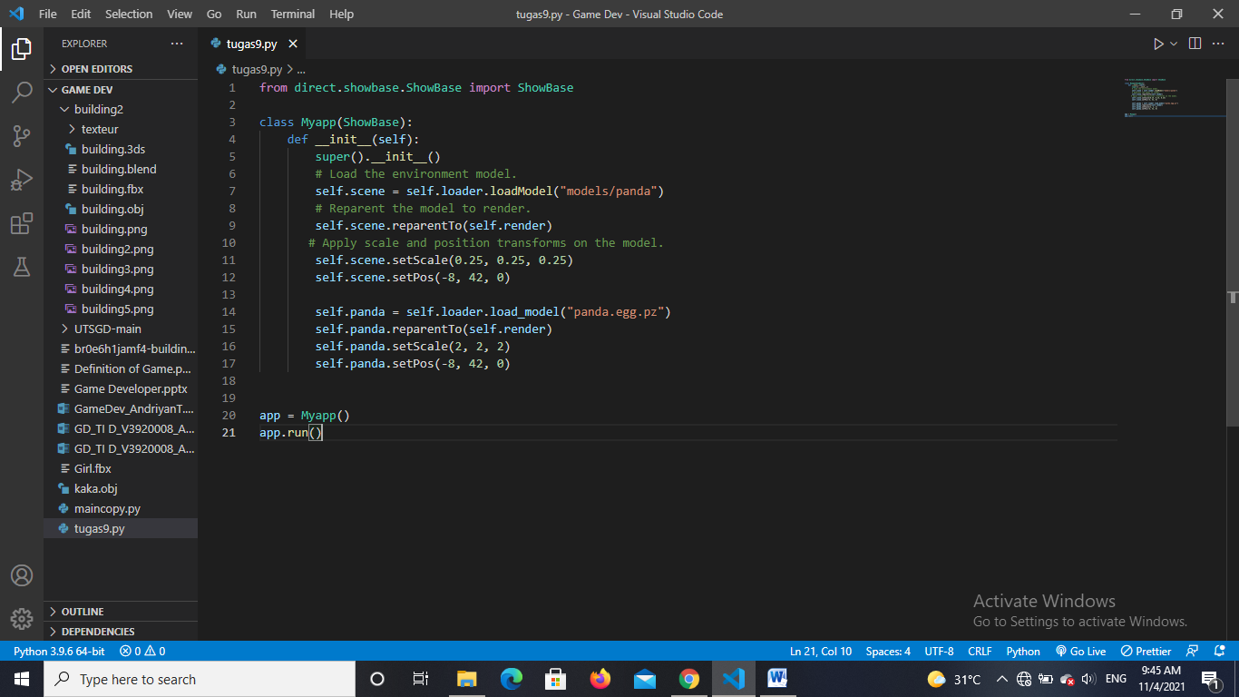

Hasil

